## 综合检测卷

(时间：90分钟　满分：100分)

一、单项选择题(本题共6小题，每小题4分，共24分)

1．物理学的发展是许多物理学家奋斗的结果，下面关于一些物理学家的贡献说法正确的是(　　)

A．安培通过实验发现了通电导线对磁体有作用力，首次揭示了电与磁的联系

B．奥斯特认为安培力是带电粒子所受磁场力的宏观表现，并提出了著名的洛伦兹力公式

C．库仑在前人工作的基础上通过实验研究确认了真空中两个静止点电荷之间的相互作用力遵循的规律——库仑定律

D．安培不仅提出了电场的概念，而且采用了画电场线这个简洁的方法描述电场

答案　C

解析　奥斯特将通电导体放在小磁针上方时，小磁针发生了偏转，说明通电导体周围存在磁场，奥斯特是第一个发现了电与磁之间的联系的物理学家，故A错误；洛伦兹认为安培力是带电粒子所受磁场力的宏观表现，并提出了洛伦兹力公式，故B错误；真空中两个点电荷间存在相互的作用．库仑利用扭秤装置，研究出两个静止点电荷间的相互作用规律：点电荷间的相互作用力跟两个点电荷的电荷量有关，跟它们之间的距离有关，这个规律就是库仑定律，故C正确；19世纪30年代，法拉第提出电荷周围存在一种场，并且是最早提出用电场线描述电场的物理学家，故D错误．所以选C.

2.如图1所示，在等量的异种点电荷形成的电场中，有*A*、*B*、*C*三点，*A*点为两点电荷连线的中点，*B*点为连线上距*A*点距离为*d*的一点，*C*点为连线中垂线距*A*点距离也为*d*的一点，则下面关于三点电场强度的大小、电势高低的比较，正确的是(　　)

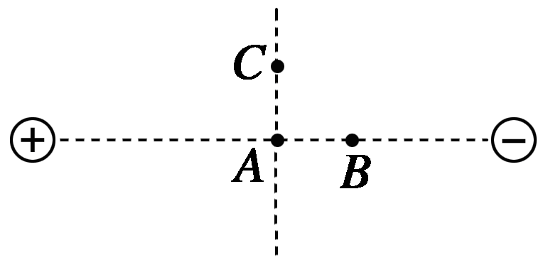

图1

A．*EA*＝*EC*>*EB*；*φA*＝*φC*>*φB*

B．*EB*>*EA*>*EC*；*φA*＝*φC*>*φB*

C．*EA*<*EB*，*EA*<*EC*；*φA*>*φB*，*φA*>*φC*

D．因为零电势点未规定，所以无法判断电势的高低

答案　B

解析　电场线分布如图所示，电场线在*B*处最密集，在*C*处最稀疏，故*EB*>*EA*>*EC*，中垂线为等势线，*φA*＝*φC*；沿电场线方向电势降低，*φA*>*φB*.综上所述，选项B正确．

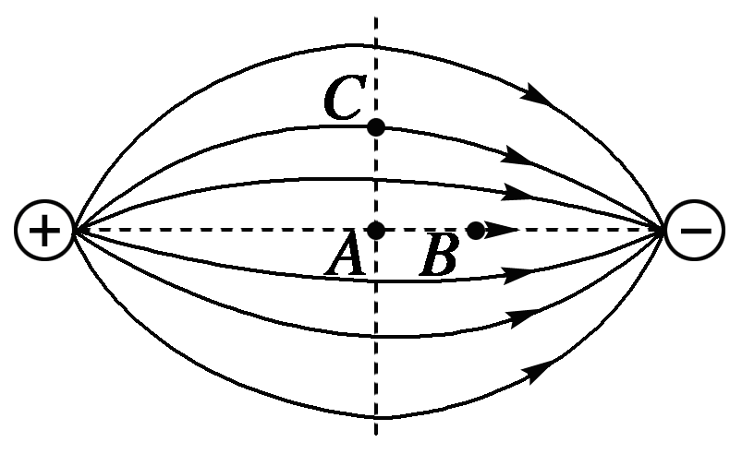

3．静电计是在验电器的基础上制成的，用其指针的张角大小来定性显示其金属球与外壳之间的电势差大小．如图2所示，*A*、*B*是平行板电容器的两个金属板，*G*为静电计．开始时开关S闭合，静电计指针张开一定角度，为了使指针张开角度增大些，下列采取的措施可行的是(　　)

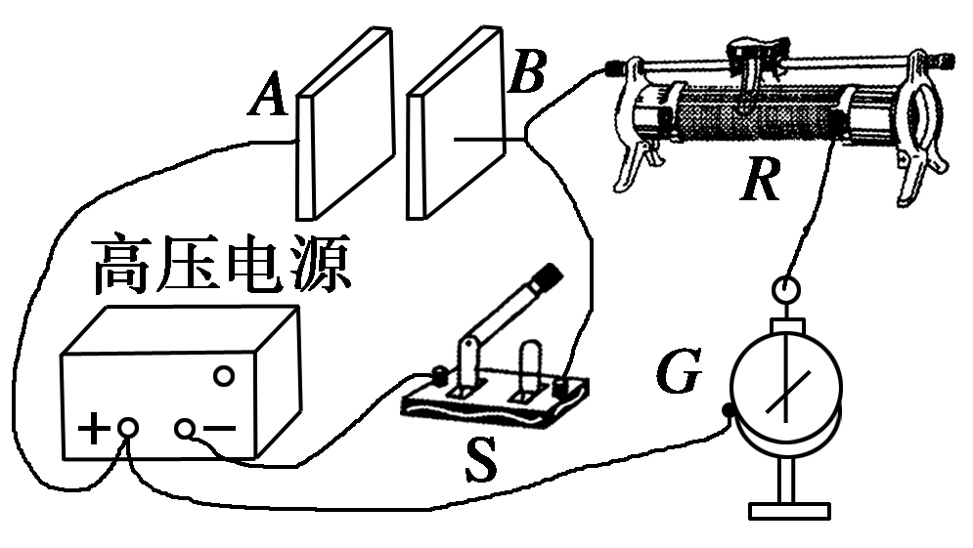

图2

A．断开开关S后，将*A*、*B*分开些

B．保持开关S闭合，将*A*、*B*两极分开些

C．保持开关S闭合，将*A*、*B*两极板靠近些

D．保持开关S闭合，将滑动变阻器滑动触头向右移动

答案　A

4.如图3所示，金属板*M*、*N*水平放置，相距为*d*，其左侧有一对竖直金属板*P*、*Q*，板*P*上小孔*S*正对板*Q*上的小孔*O*，*M*、*N*间有垂直纸面向里的匀强磁场，在小孔*S*处有一带负电粒子，其重力和初速度均不计，当变阻器的滑动触头在*AB*的中点时，带负电粒子恰能在*M*、*N*间做直线运动，当滑动变阻器滑片向*A*点滑动过程中(　　)

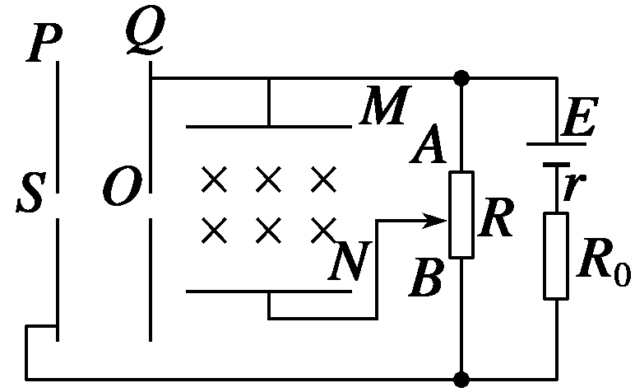

图3

A．粒子在*M*、*N*间运动过程中，动能一定不变

B．粒子在*M*、*N*间运动过程中，动能一定减小

C．粒子在*M*、*N*间仍做直线运动

D．粒子可能沿*M*板的右边缘飞出

答案　B

解析　滑动触头在中点时，粒子恰能做直线运动，此时*M*、*N*间为一速度选择器模型．当滑动触头滑向*A*点时，*M*、*N*间电压减小，电场力变小，粒子向下偏，所以粒子在其间运动时电场力做负功，动能减小，B选项正确．因为粒子向下偏，所以不可能从*M*板的右边缘飞出．

5.如图4所示，有一混合正离子束先后通过正交的电场、磁场区域Ⅰ和匀强磁场区域Ⅱ，如果这束正离子流在区域Ⅰ中不偏转，进入区域Ⅱ后偏转半径*r*相同，则它们一定具有相同的(　　)

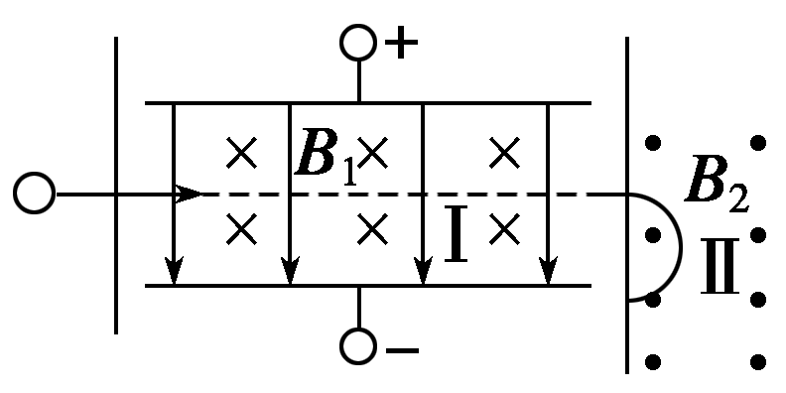

图4

①速度　②质量　③电荷量　④比荷

A．①② B．①③

C．①④ D．②④

答案　C

解析　离子束在区域Ⅰ中不偏转，一定有*qE*＝*qvB*1，*v*＝，①正确．进入区域Ⅱ后，做匀速圆周运动的半径相同，由*r*＝知，因*v*、*B*2相同，所以只能是比荷相同，故④正确，故选C.

6.真空中一点电荷形成的电场中的部分电场线如图5所示，分别标记为1、2、3、4、5，且1、5和2、4分别关于3对称．以电场线3上的某点为圆心画一个圆，圆与各电场线的交点分别为*a*、*b*、*c*、*d*、*e*，则下列说法中正确的是(　　)

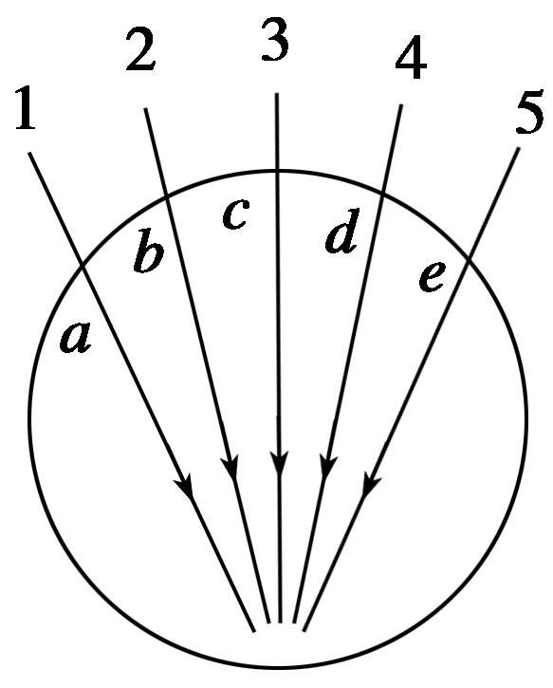

图5

A．电场强度*Ea*<*Ec*

B．电势*φb*>*φd*

C．将一正电荷由*a*点移到*d*点，电场力做正功

D．将一负电荷由*b*点移到*e*点，电势能增大

答案　D

解析　 由点电荷电场分布特点可知，以点电荷为圆心的圆上各点的电势和场强大小均相等，沿题图所示的电场方向，等势面的电势越来越低，电场线越来越密，故*Ea*>*Ec*，A错误；*φb*＝*φd*，B错误；*Uad*<0，正电荷由*a*点移到*d*点时，*Wad*＝*Uadq*<0，C错误；又*Ube*>0，负电荷由*b*点移到*e*点时，*Wbe*＝*Ube*·(－*q*)<0，即电场力做负功，电势能增大，D正确．

二、多项选择题(本题共4小题，每小题4分，共16分，在每小题给出的四个选项中，有多个选项符合题目要求，全部选对的得4分，选不全的得2分，有选错或不答的得0分)

7．如图6甲所示，两根光滑平行导轨水平放置，间距为*L*，其间有竖直向下的匀强磁场，磁感应强度为*B*.垂直于导轨水平对称放置一根粗细均匀的金属棒．从*t*＝0时刻起，棒上有如图乙所示的持续交变电流*I*，周期为*T*，最大值为*I*m，图甲中*I*所示方向为电流正方向．则金属棒(　　)

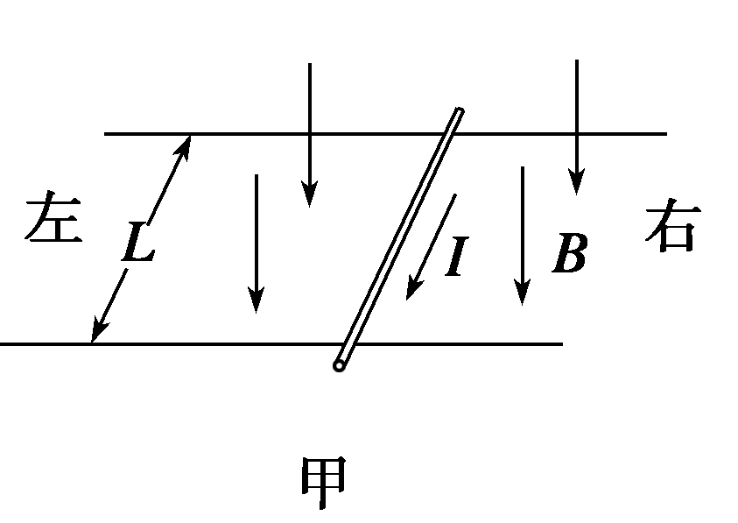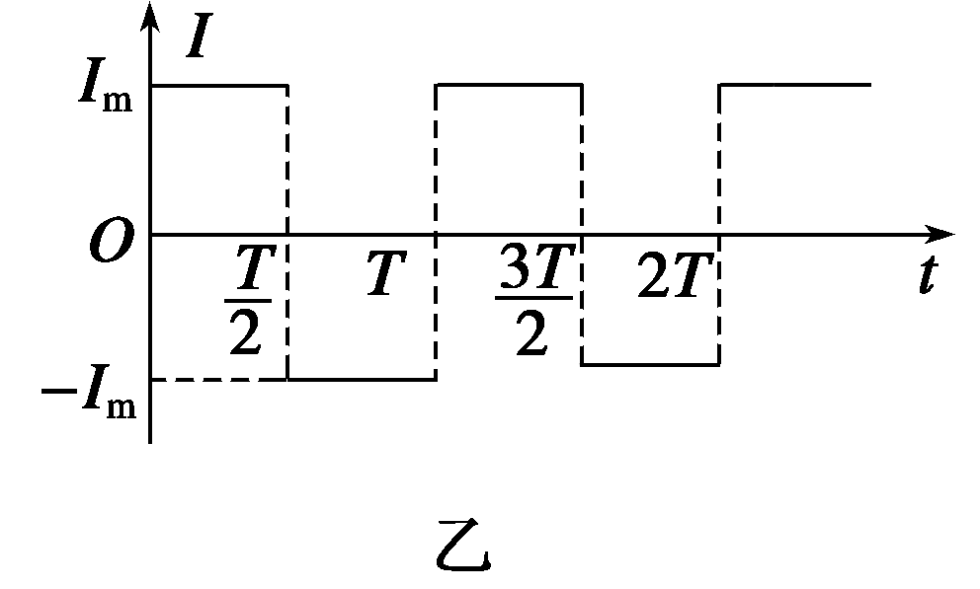

图6

A．一直向右移动

B．速度随时间周期性变化

C．受到的安培力随时间周期性变化

D．受到的安培力在一个周期内做正功

答案　ABC

解析　根据左手定则知金属棒在0～内所受安培力向右，大小恒定，故金属棒向右做匀加速运动，在～*T*内金属棒所受安培力与前半个周期大小相等，方向相反，金属棒向右做匀减速运动，一个周期结束时金属棒速度恰好为零，以后始终向右重复上述运动，选项A、B、C正确；在0～时间内，安培力方向与运动方向相同，安培力做正功，在～*T*时间内，安培力方向与运动方向相反，安培力做负功，在一个周期内，安培力所做总功为零，选项D错误．

8.在图7中，*a*、*b*带等量异种电荷，*MN*为*ab*连线的中垂线，现有一个带电粒子从*M*点以一定初速度*v*0射入，开始时一段轨迹如图中实线，不考虑粒子重力，则在飞越该电场的整个过程中(　　)

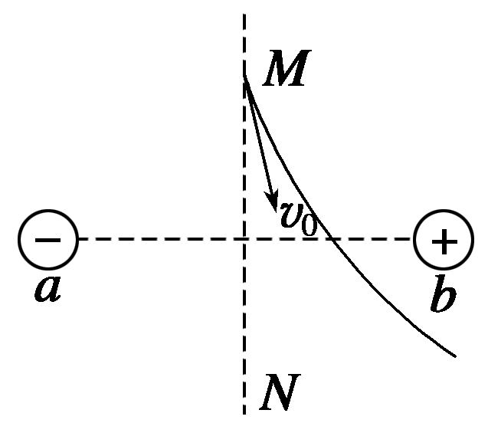

图7

A．该粒子带正电

B．该粒子的动能先增大，后减小

C．该粒子的电势能先减小，后增大

D．该粒子运动到无穷远处后，速度的大小一定仍为*v*0

答案　BCD

解析　等量异种电荷连线的中垂线一定是等势线，且与无穷远处等电势，这是本题考查的重点．至于粒子的动能增减、电势能变化情况，可以根据粒子轨迹的弯曲情况结合功能关系判断出来．由粒子开始时一段轨迹可以判定，粒子在该电场中受到大致向右的电场力，因而可以判断粒子带负电，A错误．因为等量异种电荷连线的中垂面是一个等势面，又由两个电荷的电性可以判定，粒子在运动过程中，电场力先做正功后做负功，所以其电势能先减小后增大，动能先增大后减小，所以B、C正确．因为*M*点所处的等量异种电荷连线的中垂面与无穷远等电势，所以在由*M*点运动到无穷远的过程中，电场力做功*W*＝*qU*＝0，所以粒子到达无穷远处时动能仍然为原来值，即速度大小一定为*v*0.

9.在如图8所示的电路中，*E*为电源的电动势，*r*为电源的内电阻，*R*1、*R*2为可变电阻．在下列叙述的操作中，可以使灯泡L的亮度变暗的是(　　)

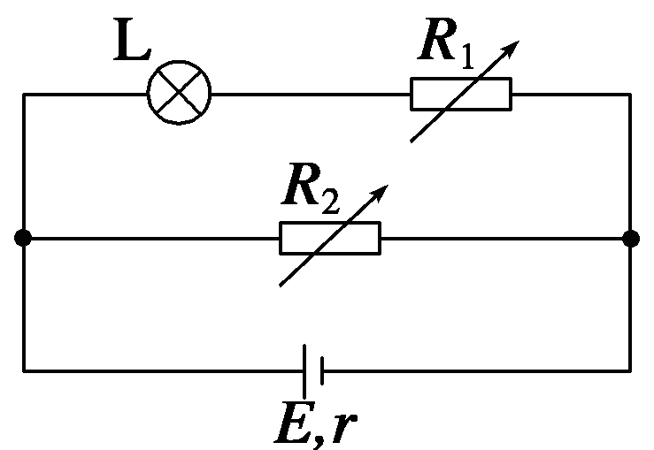

图8

A．仅使*R*1的阻值增大

B．仅使*R*1的阻值减小

C．仅使*R*2的阻值增大

D．仅使*R*2的阻值减小

答案　AD

解析　由“串反并同”可知要使灯泡变暗，则要求与其串联(包括间接串联)的器件阻值增大或与其并联(包括间接并联)的器件阻值减小，故A、D正确，B、C错误．

10.如图9所示，连接两平行金属板的导线的导线的一部分*CD*与一有电源回路的一部分*GH*平行且均在纸面内，金属板置于磁场中，磁场方向垂直于纸面向里，当一束等离子体射入两金属板之间时，*CD*段导线受到力*F*的作用．则(　　)

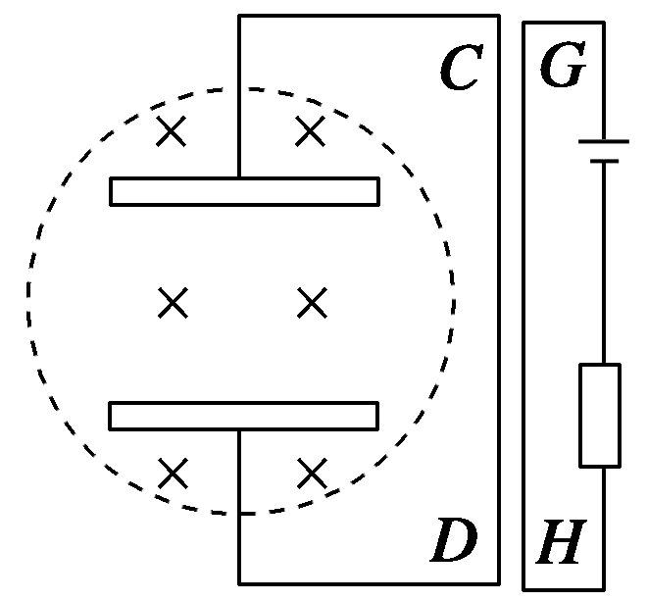

图9

A．若等离子体从右方射入，*F*向左

B．若等离子体从右方射入，*F*向右

C．若等离子体从左方射入，*F*向左

D．若等离子体从左方射入，*F*向右

答案　AD

解析　等离子体指的是整体显电中性，内部含有等量的正、负电荷的气态离子群体．当等离子体从右方射入时，正、负离子在洛伦兹力作用下将分别向下、向上偏转，使上极板的电势低于下极板，从而在外电路形成由*D*流向*C*的电流，这一电流处在导线*GH*中电流所产生的磁场中，由左手定则可知，它所受安培力方向向左，所以A项对，B项错，同理可分析得知C项错，D项对．

三、实验题(本题共2小题，共16分)

11．(8分)如图10所示为J0411多用电表示意图．其中*A*、*B*、*C*为三个可调节的部件．某同学在实验室中用它测量一阻值约为1～3 kΩ的电阻．他测量的操作步骤如下：

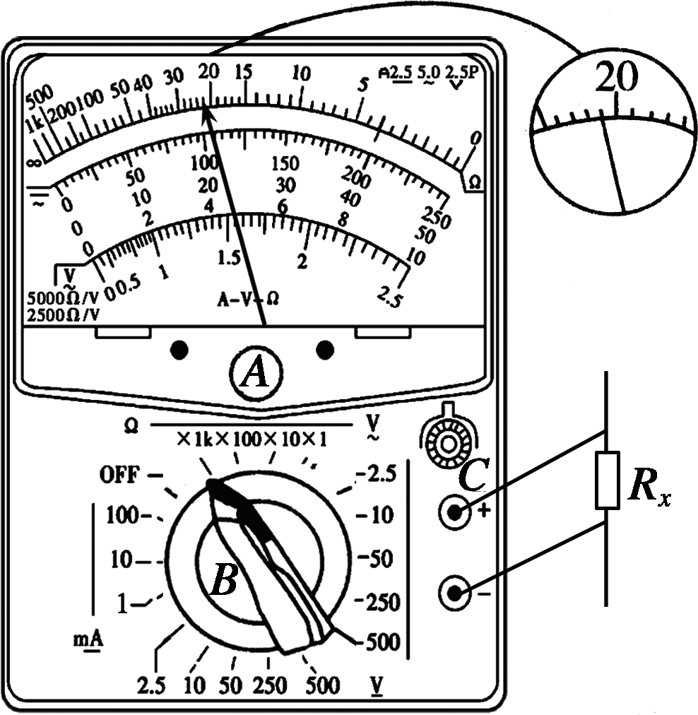

图10

(1)调节可调部件______________，使电表指针指向________________．

(2)调节可调部件*B*，使它的尖端指向____________位置．

(3)将红、黑表笔分别插入正、负插孔中，两笔尖相互接触，调节可动部件________________，使电表指针指向欧姆零刻度位置．

(4)将两只表笔分别与待测电阻两端相接，进行测量读数．

(5)换测另一阻值为20 kΩ～25 kΩ的电阻时，应调节*B*，使它的尖端指向“×1 k”的位置，此时还必须重复步骤____________，才能进行测量，若电表读数如图所示，则该待测电阻的阻值是____________．

答案　(1)*A*　左边零刻度处　(2)“×100”的倍率挡

(3)*C*　(5)(3)　22 kΩ

12．(8分)用下列器材，测定小灯泡的额定功率．

A．待测小灯泡：额定电压6 V，额定功率约为5 W；

B．电流表：量程0～1.0 A，内阻约为0.5 Ω；

C．电压表：量程0～3 V，内阻5 kΩ；

D．滑动变阻器*R*：最大阻值为20 Ω，额定电流1 A；

E．电源：电动势10 V，内阻很小；

F．定值电阻*R*0(阻值10 kΩ)；

G．开关一个，导线若干．

要求：(1)实验中，电流表应采用____________接法(填“内”或“外”)；滑动变阻器应采用____________接法(填“分压”或“限流”)．

(2)在方框中画出实验原理电路图．

(3)实验中，电压表的示数调为________ V时，即可测定小灯泡的额定功率．

答案　(1)外　限流(分压也可)　(2)见解析图　(3)2

解析　(1)小灯泡的额定电流为*I*＝＝ A，正常发光时的电阻为*R*L＝＝7.2 Ω，由于电压表量程小于小灯泡的额定电压，实验时需先与定值电阻串联以扩大量程，则有*R*<＝ Ω＝50 Ω，故测量电路采用电流表外接法．由于采用限流式接法时可使小灯泡获得的最低电压为*U*min＝≈2.6 V，调节滑动变阻器，可以满足小灯泡正常发光时的要求，故控制电路可以采用限流式，当然也可以使用分压式．

(2)实验电路图如图所示

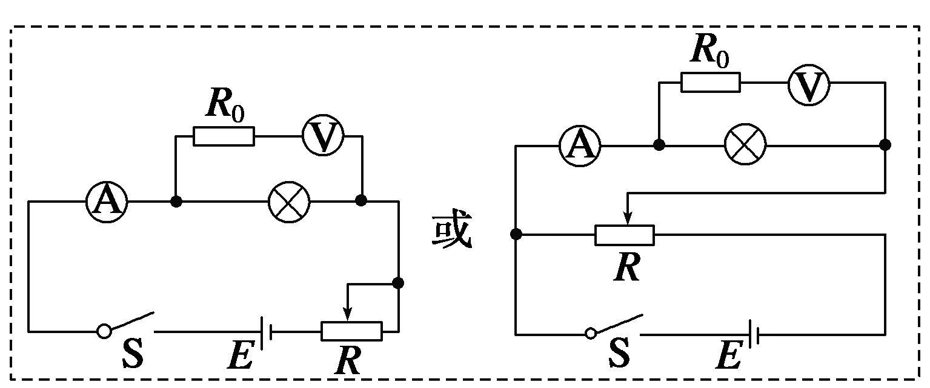

(3)由于定值电阻的阻值等于电压表内阻的二倍，则电压表两端电压等于总电压的三分之一．

四、计算题(本题共4小题，共44分)

13．(8分)如图11所示，电源的电动势是6 V，内阻是0.5 Ω，小电动机M的线圈电阻为0.5 Ω，限流电阻*R*0为3 Ω，若理想电压表的示数为3 V，试求：

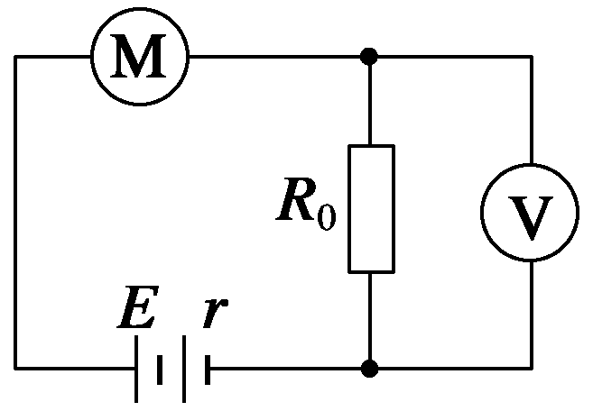

图11

(1)电源的功率和电源的输出功率；

(2)电动机消耗的功率和电动机输出的机械功率．

答案　(1)6 W　5.5 W　(2)2.5 W　2 W

解析　(1)*I*＝*IR*0＝＝1 A；电源的功率*PE*＝*IE*＝6 W；内电路消耗的功率*Pr*＝*I*2*r*＝0.5 W；

电源的输出功率*P*出＝*PE*－*Pr*＝5.5 W.

(2)电动机分压*U*M＝*E*－*Ir*－*UR*0＝2.5 V；电动机消耗的功率*P*M＝*IU*M＝2.5 W；热功率*P*热＝*I*2*r*M＝0.5 W；电动机输出的机械功率*P*机＝*P*M－*P*热＝2 W.

14.(10分)如图12所示，光滑的平行导轨间距为*L*，倾角为*θ*，处在磁感应强度为*B*的匀强磁场中，导轨中接入电动势为*E*、内阻为*r*的直流电源，电路中其余电阻不计，将质量为*m*、电阻为*R*的导体棒由静止释放，求：

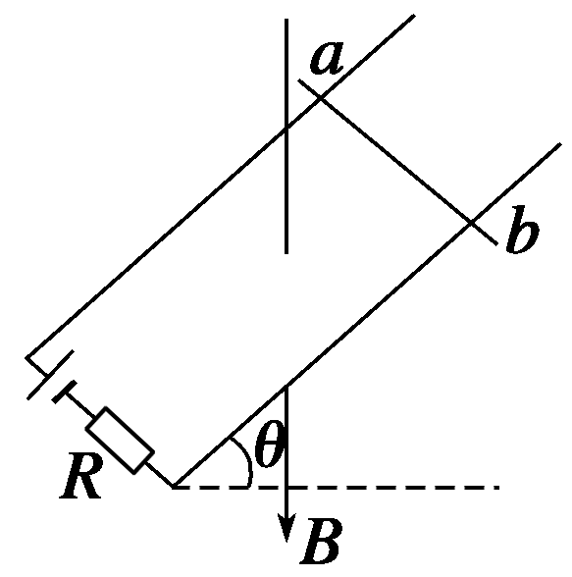

图12

(1)释放瞬间导体棒所受安培力的大小和方向；

(2)导体棒在释放瞬间的加速度．

答案　(1)　水平向右　(2)*g*sin *θ*－

解析　(1)导体棒中电流*I*＝①

导体棒所受安培力*F*＝*BIL*②

由①②得 *F*＝

根据左手定则，安培力方向水平向右

(2)由牛顿第二定律得：*mg*sin *θ*－*F*cos *θ*＝*ma*

解得：*a*＝*g*sin *θ*－

15.(12分)如图13所示，空间同时存在水平向右的匀强电场和方向垂直纸面向里、磁感应强度为*B*的匀强磁场．质量为*m*，电荷量为*q*的液滴，以某一速度沿与水平方向成*θ*角斜向上进入正交的匀强电场和匀强磁场叠加区域，在时间*t*内液滴从*M*点匀速运动到*N*点．重力加速度为*g*.

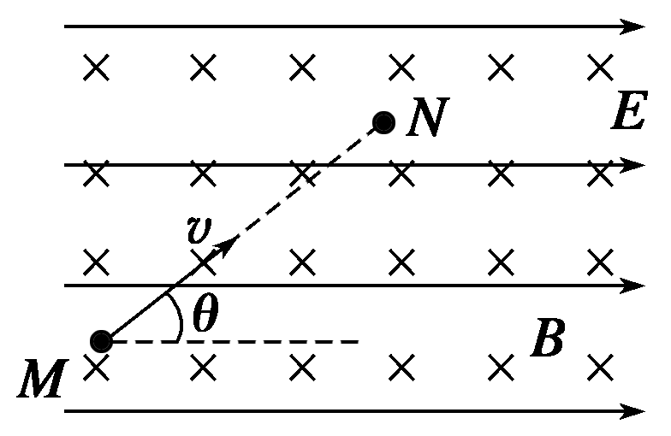

图13

(1)判定液滴带的是正电还是负电，并画出液滴受力示意图；

(2)求匀强电场的场强*E*的大小；

(3)求液滴从*M*点运动到*N*点的过程中电势能的变化量．

答案　(1)液滴带正电　液滴受力示意图见解析

(2)　(3)

解析　(1)液滴带正电，液滴受力示意图如图所示

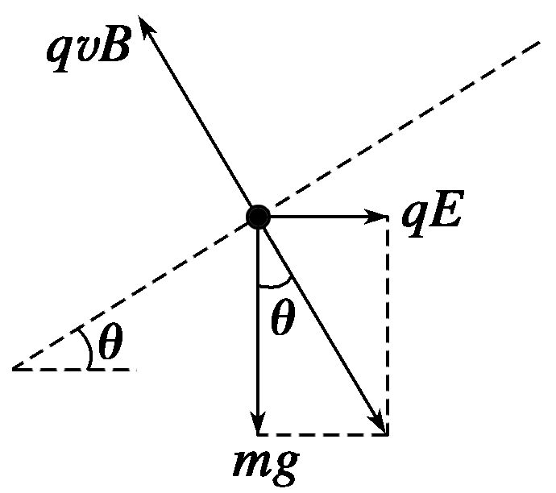

(2)设匀强电场的电场强度为*E*，由图可知

*Eq*＝*mg*tan *θ*

*E*＝

(3)设液滴运动的速度为*v*，由图可知

*mg*＝*qvB*cos *θ*

*v*＝

设*MN*之间的距离为*d*，则

*d*＝*vt*＝

液滴从*M*点运动到*N*，电场力做正功，电势能减少，设电势能减少量为Δ*E*p

Δ*E*p＝*Eqd*cos *θ*

Δ*E*p＝*mg*tan *θ*cos *θ*

Δ*E*p＝

16.(14分)如图14所示，在*xOy*坐标平面的第一象限内有一沿*y*轴负方向的匀强电场，在第四象限内有一垂直于平面向里的匀强磁场．现有一质量为*m*、电荷量为＋*q*的粒子(重力不计)从坐标原点*O*以速度大小*v*0射入磁场，其入射方向与*x*轴的正方向成30°角．当粒子第一次进入电场后，运动到电场中*P*点处时，方向与*x*轴正方向相同，*P*点坐标为[(2＋1)*L*，*L*]．(sin 37°＝0.6，cos 37°＝0.8)求：

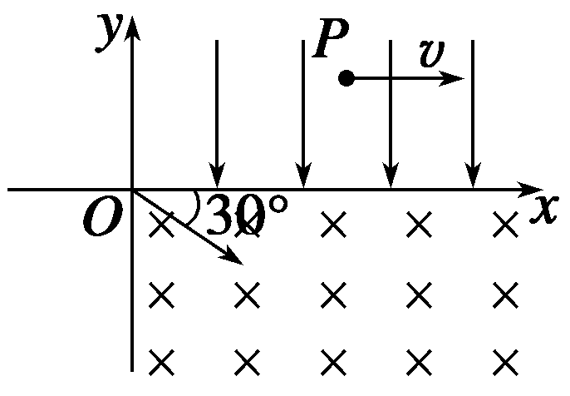

图14

(1)粒子运动到*P*点时速度的大小*v*；

(2)匀强电场的电场强度*E*和匀强磁场的磁感应强度*B*；

(3)粒子从*O*点运动到*P*点所用的时间*t*.

答案　(1)*v*0　(2)　　(3)

解析　(1)粒子运动轨迹如图所示，*OQ*段为圆弧，*QP*段为抛物线，粒子在*Q*点时的速度大小为*v*0 ，根据对称性可知，方向与*x*轴正方向成30°角，可得：

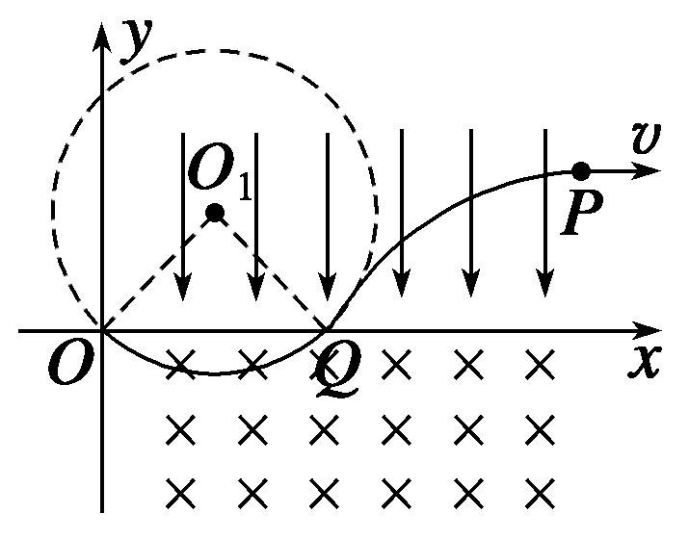

*v*＝*v*0cos 30°

解得：*v*＝*v*0

(2)在粒子从*Q*运动到*P*的过程中，由动能定理得

－*qEL*＝*mv*2－*mv*

解得*E*＝

水平方向的位移为*xQP*＝*v*0*t*1

竖直方向的位移为*y*＝*v*0sin 30°*t*1＝*L*

可得*xQP*＝2*L*，*OQ*＝*xOP*－*xQP*＝*L*

由*OQ*＝2*R*sin 30°，故粒子在*OQ*段圆周运动的半径*R*＝*L*

*qv*0*B*＝*m*

解得*B*＝

(3)粒子从*O*点运动到*Q*点所用的时间为

*t*1＝×＝

设粒子从*Q*到*P*所用时间为*t*2，在竖直方向上有*t*2＝＝

则粒子从*O*点运动到*P*点所用的时间为*t*＝*t*1＋*t*2＝